

Tematyka tygodnia: W zdrowym ciele, zdrowy duch

Rozwiazanie zagadki
Ci go uprawiają,
co o zdrowie dbają.
Mówią, że każdy ruch
to zdrowy w ciele duch.
Układanie wyrazu ( sport)
p | r | s | t | o

Słuchanie wiersza I. Fabiszewskiej Gimnastyka.
Rano wstaję, wkładam dres.
Otwieram okno,miło jest.
Skaczę w górę,skaczę w bok,
i do tyłu robię skok.
Ręce w przód, ręce w tył.
Ćwiczę, abym zdrowy był.

Rozmawia z dziećmi na temat wiersza.
- O czym była mowa w wierszu?
- Dlaczego należy wykonywać różnego rodzaju ćwiczenia ruchowe?
- Ile czasu powinniśmy poświęcać na gimnastykę i jak często powinniśmy ćwiczyć?
- Czy gimnastyka to także uprawianie sportu?

Ocena zachowania dzieci na podstawie opowiedzianych historyjek
Jaś spędza bardzo dużo czasu przed komputerem i ciągle gra w różne gry. Niestety chłopiec nie wie, że od gier komputerowych lepsze są prawdziwe zabawy na dworze i uprawianie sportu. Basia jest leniuszkiem i w ogóle nie wychodzi na podwórko. Zamiast bawić się z innymi dziećmi na placu zabaw, woli oglądać bajki w telewizji. Gdyby dzieci wiedziały co znajduje się na placu zabaw może chętnie by tam spędzały czas. Rozwiąż zagadki i zachęć Jasia i Basię do zabawy na świeżym powietrzu.
- To jest długi sznurek
z dwoma uchwytami,
który lubi skakać
razem z dziewczynkami. /skakanka/

- Można wtedy
jechać na nim,
kiedy kręci się
nogami. /rower/

- Mała deseczka
na długim sznurze,
raz jesteś na dole,
raz jesteś w górze. /huśtawka/
- Na czym jeździsz wesoło
i kręcisz się w koło? /karuzela/
Wypowiedzi dzieci na temat dlaczego powinny przebywać na świeżym powietrzu i ćwiczyć, uprawiać sport.

Przygody Oli i Stasia #13. Aktywność fizyczna https://www.youtube.com/watch?v=jgJOS26G1wY

"Elementarz sportowy" - Edyta Pawlak
Każde dziecko o tym wie:
Chcesz być zdrowy – ruszaj się!
Sport to bardzo ważna sprawa.
Są reguły, jest zabawa.
Jest dyscyplin co nie miara,
część z nich nowa, a część stara.
Od wędkarstwa, sztuk łowieckich,
od antycznych igrzysk greckich,
poprzez dzieje, poprzez lata
aż do współczesnego świata.
Każdy znajdzie coś dla siebie
Sprawdź, co dobre jest dla ciebie.
Może rolki, koszykówka,
rower, piłka lub siatkówka,
szachy, judo czy pływanie
taniec, skoki, żeglowanie
biegi, sanki i łyżwiarstwo,
hokej, snowboard czy narciarstwo?
Może tenis lub karate?
Namów mamę, siostrę, tatę.
Również dla twojego brata
dobrodziejstwa sportów świata:
refleks, sprawność, orientacja,
walka i rywalizacja.
Ważna jest też ta zasada
(to zaleta jest, nie wada):
nie są ważne tu medale,
lecz jak ćwiczysz – czy wytrwale,
czy szanujesz przeciwnika.
Jaki jesteś, stąd wynika!
Sport nauczyć może wiele.
Zdrowy duch jest w zdrowym ciele,
a z wszystkiego jedna racja:
górą sport i rekreacja!
Rozmowa na temat wiersza:
- Kto zachęcał dzieci do uprawiania sportu?
- Dlaczego należy uprawiać sport?
- Co ważne jest w uprawianiu sportu?
- W jaki sposób powinniśmy traktować przeciwnika w sporcie?
- Co to znaczy zasada ,,fair, play”?
Bolek i Lolek na olimpiadzie” –Igrzyska –film dla dzieci
https://www.youtube.com/watch?v=KCaigbf8cHA

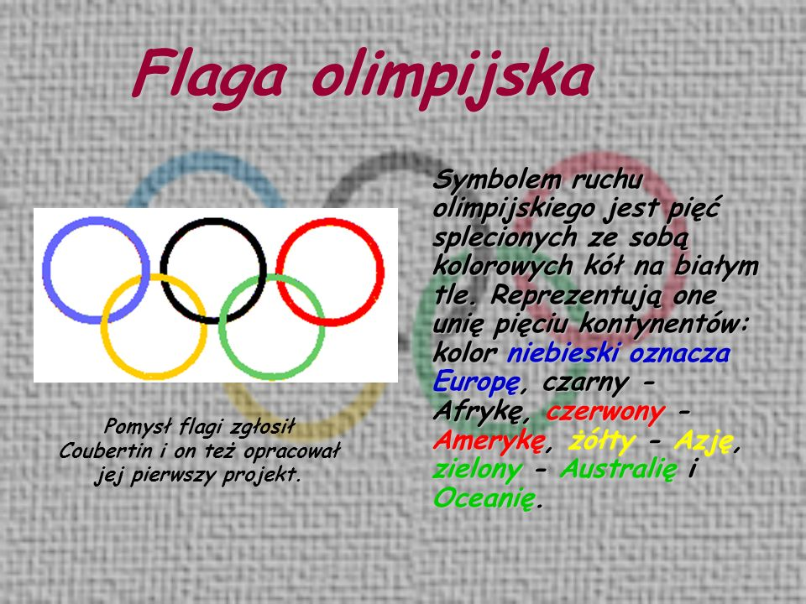
Igrzyska olimpijskie – najstarsza i zarazem największa międzynarodowa impreza sportowa organizowana co 2 lata (na przemian letnie i zimowe) w różnych krajach, pod hasłem szlachetnego współzawodnictwa i braterstwa wszystkich narodów Międzynarodowego Komitetu Olimpijskiego.
Symbol olimpiady sportowej. Koło na fladze olimpijskiej symbolizuje różnorodność
i jedność ludzi. Poszczególne kolory reprezentują kontynenty. Niebieski – Europę, czarny – Afrykę, żółty – Azję, czerwony – Amerykę i zielony Australię

Wyklejanka plastelinowa
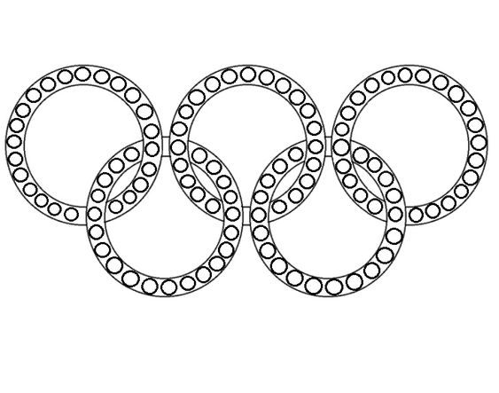

Lekkoatletyka– jedna z najstarszych dyscyplin sportu, oparta na naturalnym ruchu.
biegi:
- sprinterskie
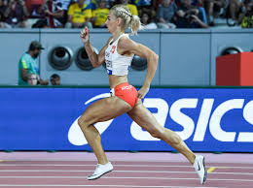
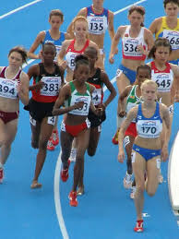
- długodystansowe
Bieg maratoński – bieg na dystansie 42 195 m.
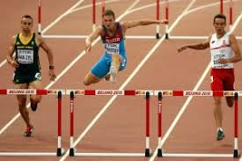
- przez płotki
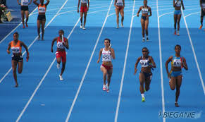
- sztafetowe

rzuty:

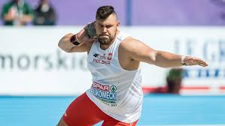
- pchnięcie kulą,
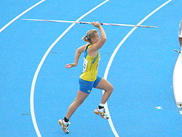
- rzut oszczepem,

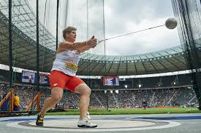
- rzut młotem,
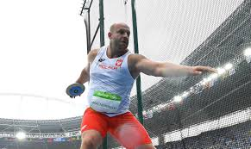
- rzut dyskiem
Skoki
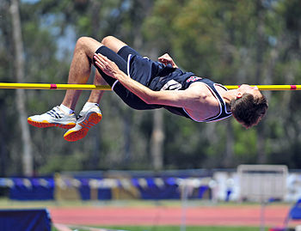
- skok wzwyż,
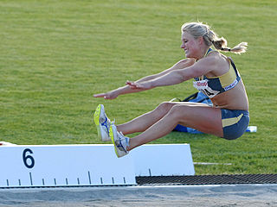

- skok w dal,

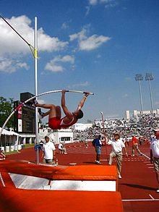
- skok o tyczce,
Dziecko czyta.
Inne dyscypliny olimpijskie to pływanie, boks, zapasy.
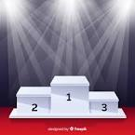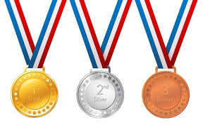
podium medale

Gimnastyka
https://wordwall.net/pl/resource/1239944/wychowanie-fizyczne/gimnastyka
Zabawy muzyczno-ruchowe rozwijające szybkość, skoczność, zwinność i zręczność:
„Zatańcz ze mną” https://www.youtube.com/watch?v=S9xKmJqsvyA
„Maszynista zuch” https://www.youtube.com/watch?v=i76ClBnx2Ik

Praca w kartach pracy

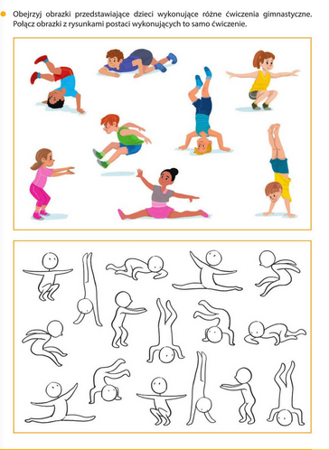
.
„Śpiewanki -gimnastykowani” –piosenka dla dzieci.
https://www.youtube.com/watch?v=351fw50UOn8
Każdy zrobi skok” –piosenka dla dzieci
https://www.youtube.com/watch?v=InxomdEHL8M
Sporty zespołowe
Koszykówka
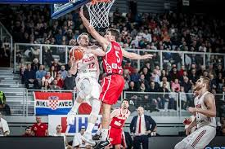
Siatkówka
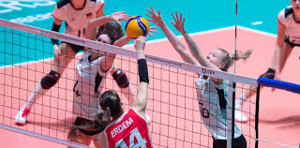

Piłka nożna
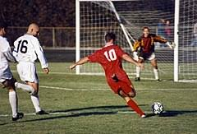

Piłka ręczna
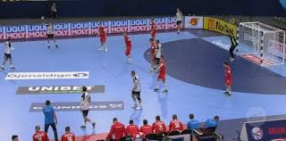

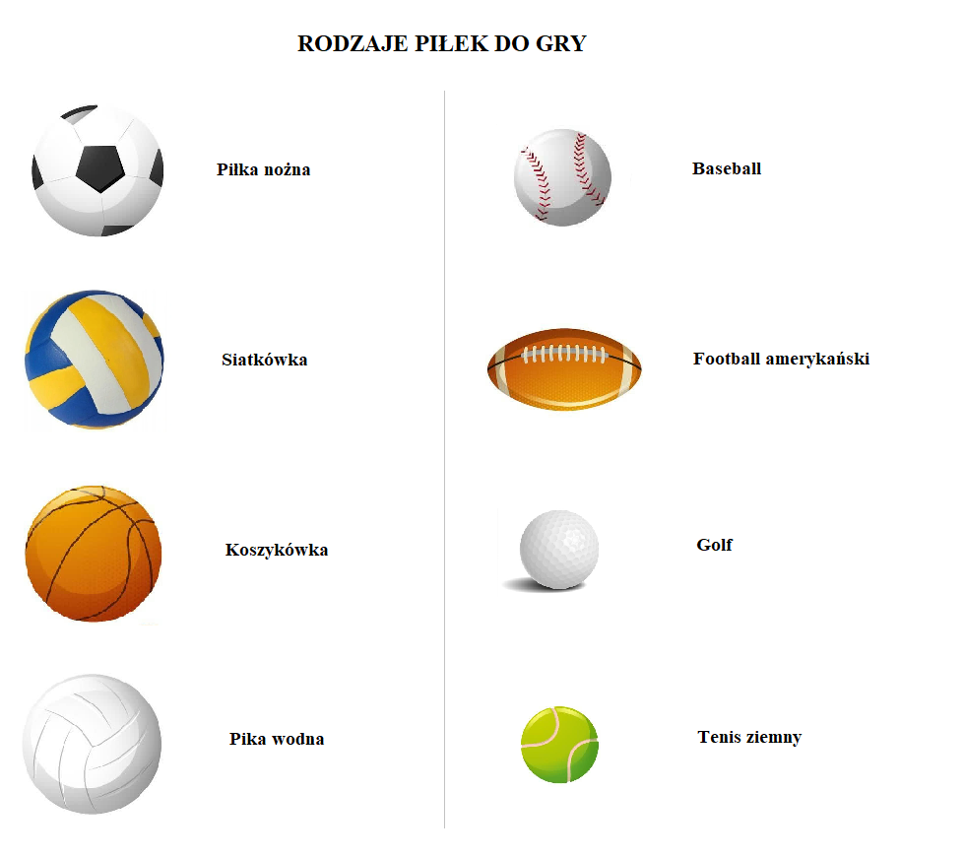

Tam rozgrywane są mecze piłki nożnej oraz zawody sportowe. Ułóż rozwiazanie z rozsypanki literowej.

t | s | d | a | n | i | o

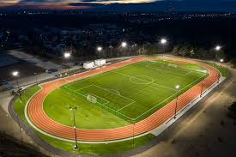
Jak należy uprawiać sport?
O czym trzeba pamiętać, aby uprawianie sportu nie zaszkodziło naszemu zdrowiu? Czym zajmuje się trener?

Zabawy ruchowe w domu z wykorzystaniem taśmy malarskiej
https://www.youtube.com/watch?v=QLulnqyXCjs
https://www.youtube.com/watch?v=YwFY1K2vsZY

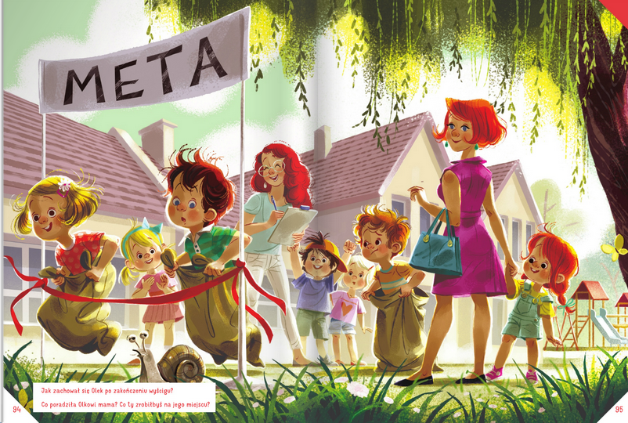

W Dniu Sportu przed wyścigiem w workach Olek był pewny swego. Tymczasem niespodzianka! Ola jak zając wyskoczyła mu zza pleców i pierwsza wpadła na metę. Zabrzmiały brawa, a Olek nadął się i burknął:– Na pewno miała luźniejszy worek!– Następnym razem stań do wyścigu ze ślimakiem – zaproponowała mama, ale Olek wzruszył ramionami.– A co to za przyjemność wygrać ze ślimakiem? – prychnął. – Przecież ze ślimakiem nie można przegrać!– To znaczy, że przyjemność jest wtedy, kiedy można przegrać, tak? – spytała mama. – W takim razie wypadałoby chyba umieć przegrywać, co?– Jak to umieć przegrywać? – zdziwił się Olek.– Po prostu: najpierw starać się wygrać, a jeśli się nie uda, pogratulować zwycięzcy i następnym razem starać się jeszcze bardziej.– To trudne – zmartwił się Olek. Mama uśmiechnęła się czule.– Wiem, synku – powiedziała.
Rozmowa z dzieckiem
Jak zachował się Olek po zakończeniu wyścigu? Co ty zrobiłbyś na miejscu Olka? Co poradziła Olkowi mama.

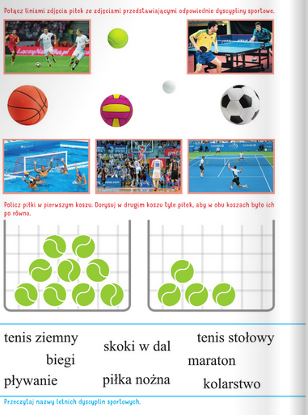

Zamówienia na sprzęt sportowy – zajęcia matematyczne
Przedszkole Słoneczko zamawia 7 piłek pingpongowych i tyle samo skakanek. Jak myślicie, ile skakanek chce kupić to przedszkole?

Narysowane na kartce kropki oznaczają piłki, a kreski oznaczają skakanki.
• Przedszkole Biedronka zamawia 6 piłek do gry w piłkę wodną i skakanki o 1 mniej niż piłek. Ile skakanek chce kupić przedszkole Biedronka?
• Przedszkole Skrzacik zamawia 8 piłek tenisowych i o 4 skakanki mniej niż piłek. Ile zamawia skakanek?.
• Szkoła Podstawowa im. Przyjaciół Lasu zamawia 4 piłki do gry w piłkę nożną i skakanki o 1 więcej niż piłek. Ile skakanek zamawia szkoła?

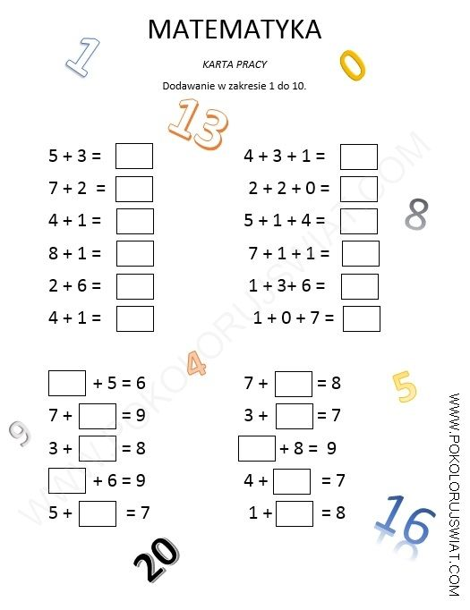

Praca plastyczna Piłka
technika wydzieranka
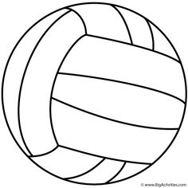

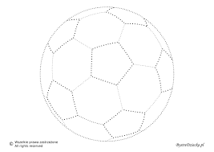

Rozmowa z dzieckiem Czego dowiedziałeś się o sporcie. ( pytania pomocnicze )
Co to jest sport?
Jakie zna dyscypliny sportowe?
Jakie dyscypliny sportowe uprawiamy latem, a jakie zimą?
Dlaczego ludzie uprawiają sport?
Gdzie można uprawiać sport?

Praca w kartach pracy

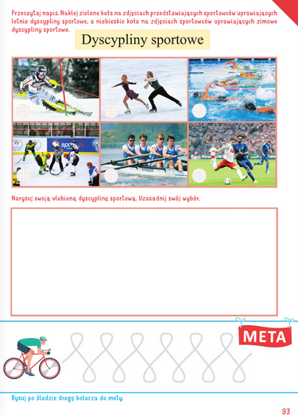

Prawda czy fałsz?” – quiz podsumowujący wiedzę dzieci na temat zasad zdrowego stylu życiu
Rodzic czyta kolejno zdania odnoszące się do treści zajęć. Gdy dzieci uznają, że zdanie jest prawdziwe, podnoszą ręce w górą i pokazują „słoneczka”, a gdy uznają, ze zdanie jest fałszywe, uderzają dłońmi o podłogę.
- Aby być zdrowym, trzeba się codziennie rano gimnastykować. PRAWDA
- Aby być zdrowym, trzeba oglądać bardzo dużo bajek w telewizji. FAŁSZ
- Aby być zdrowym, trzeba uprawiać różne sporty, np. grać w piłkę, pływać, czy jeździć na rowerze. PRAWDA
- Aby być zdrowym, trzeba spędzać dużo czasu przed komputerem. FAŁSZ
- Aby być zdrowym, trzeba wychodzić często na plac zabaw i przebywać na świeżym powietrzu. PRAWDA

